Искусственный интеллект - помощник или враг учителя?

Внедрение цифровых технологий в процесс обучения сегодня является обыденным делом. А использование искусственного интеллекта в данном процессе все больше и больше набирает обороты. Первоначальной реакцией на создание искусственного интеллекта (ИИ) было опасение, что он может заменить учителя и уменьшить его роль, ведь современные нейросети представляют широкий спектр инструментов и возможностей для самообучения и практики. Безусловно, они могут значительно улучшить эффективность образовательного процесса и помочь достичь лучших результатов, вот поэтому молодежь быстро «раскусила» все преимущества нейросетей и стала их осваивать.
И как бы не была заманчива идея полностью роботизировать учебный процесс, это все-таки невозможно. Потому что учитель в учебном процессе играет роль не только носителя информации, но и наставника, а также, помогает выработать правильные реакции на разные жизненные ситуации. Искусственный интеллект следует рассматривать как эффективного «помощника» преподавателя, который делает качественную аналитику и персонификацию учебного процесса. Более того, если не контролировать учебный процесс, то возникает вопрос о том, кто будет нести ответственность за ошибки ИИ, которые могут навредить не только усвоению учебной программы, но чисто человеческим качествам ученика.
Но применение искусственного интеллекта в сфере обучения иностранным языкам доказывает значимость технологического развития в современной сфере образования, и несёт с собой немало перспективных возможностей. Такие популярные приложения как Duolingo, Babbel, Lingvist, Rosetta Stone, Memrise и многие другие, включая чат-боты, давно успешно используются любителями ИИ. У каждого приложения и образовательной платформы есть, безусловно, свои плюсы и минусы, но сказать, что они могут заменить преподавателей иностранных языков, было бы ошибочным.
А теперь давайте рассмотрим некйросети с точки зрения учителей. Можно сколько угодно противостоять техническому прогрессу, но правильнее - его принять и использовать в своих интересах. Нейросети способны снизить рутинную нагрузку учителей, а также сделать учебу интересной и увлекательной для современных школьников. Искусственный интеллект может помочь не только составить план урока, проверить домашние задания и создать презентацию в один клик, но творит настоящие чудеса.
В последние годы ИИ активно используется для обучения английскому языку, и уже доказал свою эффективность. Удобство и гибкость использования цифровых технологий привлекают все больше преподавателей, поскольку ИИ в процессе обучения позволяет полностью или частично автоматизировать и делать полноценную аналитику, в занятиях прослеживается четкая структура. К примеру, лексические и грамматические навыки отрабатываются с помощью практических интерактивных заданий, при этом все слова могут сопровождаться картинкой, озвучкой и переводом. Также ИИ беспристрастно сможет оценить уровень знаний и возможностей участников.
Подготовка интересного и познавательного урока и разработка методических материалов к нему, занимает у учителя довольно большое количество времени при использовании традиционных подходов. Использование ИИ не только ускорят сам процесс разработки материалов, но и может помочь сделать урок максимально познавательным, интересным и отвечающим поставленным целям и задачам. У учителей освобождается драгоценное время, снимается рутинная работа, появляется поле для творчества. И здесь на помощь учителям приходят современные образовательные платформы, использующие искусственный интеллект как импортные, так и отечественные.
Сегодня существуют десятки платформ с Искусственным интеллектом для обучения английскому языку, но многие на сегодняшний момент не откроются без VPN, или нет возможности оплатить тариф. Широко используются, например, Khanmigo, Checker AI, Quizgecko и др. Самый известный и используемый оригинальный Chat GPT в России официально не работает, но его функциями можно воспользоваться через отечественные платформы, например Chadgpt.ru. Можно воспользоваться и бесплатным Битрикс24.
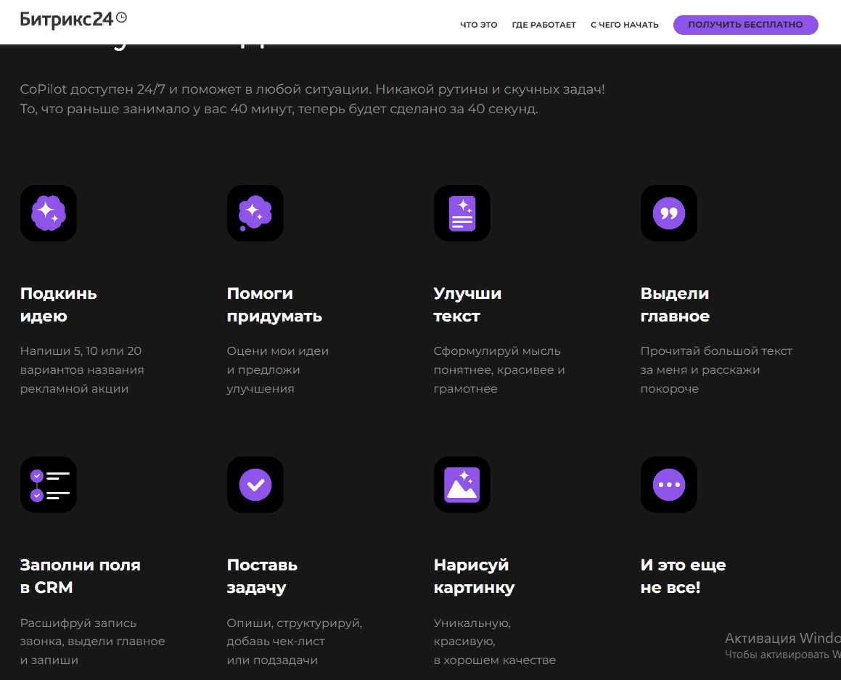

Но мне бы хотелось остановиться на некоторых ресурсах с ИИ, которые созданы в первую очередь для учителей английского языка, и которыми пользуюсь я сама.
MyLessonPal - это инструмент на базе искусственного интеллекта, разработанный специально для учителей и предлагающий комплексное решение для создания учебных ресурсов. Эти рекомендации адаптированы к конкретным потребностям учителей и их учеников, помогая создавать увлекательные и эффективные классные материалы, будь то планирование конкретной учебной программы или разработка индивидуальных планов уроков, задания и тесты, включать мультимедийные элементы и интегрировать интерактивные материалы для повышения вовлеченности учащихся. Платформа также предлагает функции совместной работы, позволяющие легко обмениваться информацией и сотрудничать с другими учителями. Есть возможность платного и бесплатного использования.

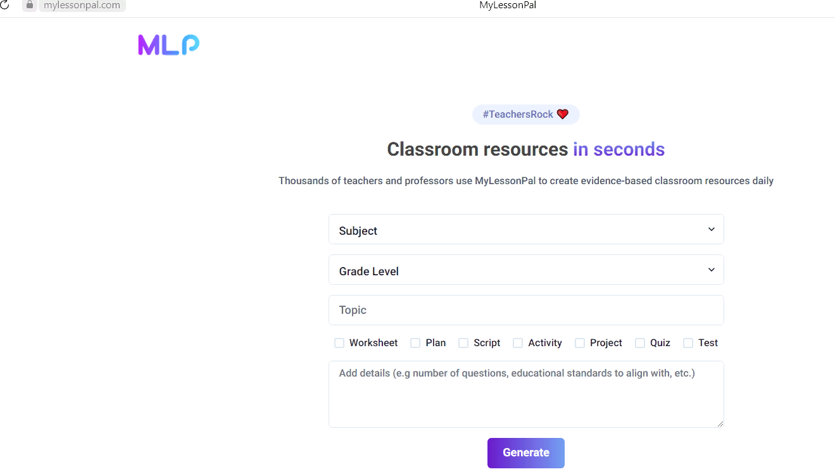

Gradescope – данный сервис позволяет учителям оценивать бумажные и цифровые домашние задания, а также подготавливать проекты в одном месте. В программу нужно загрузить тесты и ответы к ним, затем отсканировать выполненные работы. Нейросеть распознает рукописный текст, проверит его и найдет ошибки. Так преподаватели могут сосредоточиться на более важных делах и отдать решение рутинных задач искусственному интеллекту. Только платная версия, бесплатно только первое пробное использование.

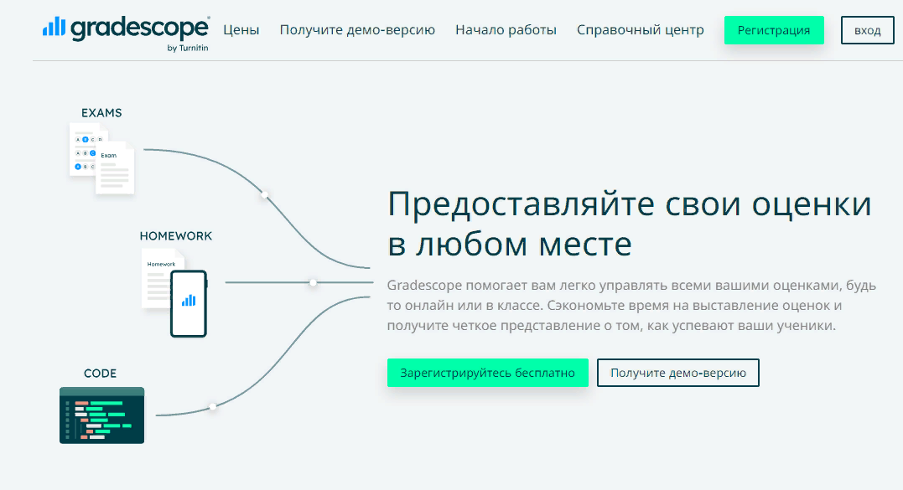
Для быстрого создания презентации к уроку помогут такие платформы как Gamma и Tome. Например, нейросеть TOME умеет генерировать целую презентацию по одному промпту (инструкции), может улучшить текст уже готовых слайдов и сама сгенерировать изображения без дополнительного запроса. У TOME есть бесплатная версия и нет лимита по количеству созданных слайдов и презентаций. Также эта нейросеть поддерживает интеграцию со множеством сторонних сервисов, в том числе Miro, Figma, YouTube, Google Таблицы. Gamma - наш отечественный аналог. Тысячи учителей, экономящих часы времени, используют MagicSchool, которая помогает планировать уроки, дифференцирует, выставляет оценки, составляет задания, помогает общаться и многое другое.
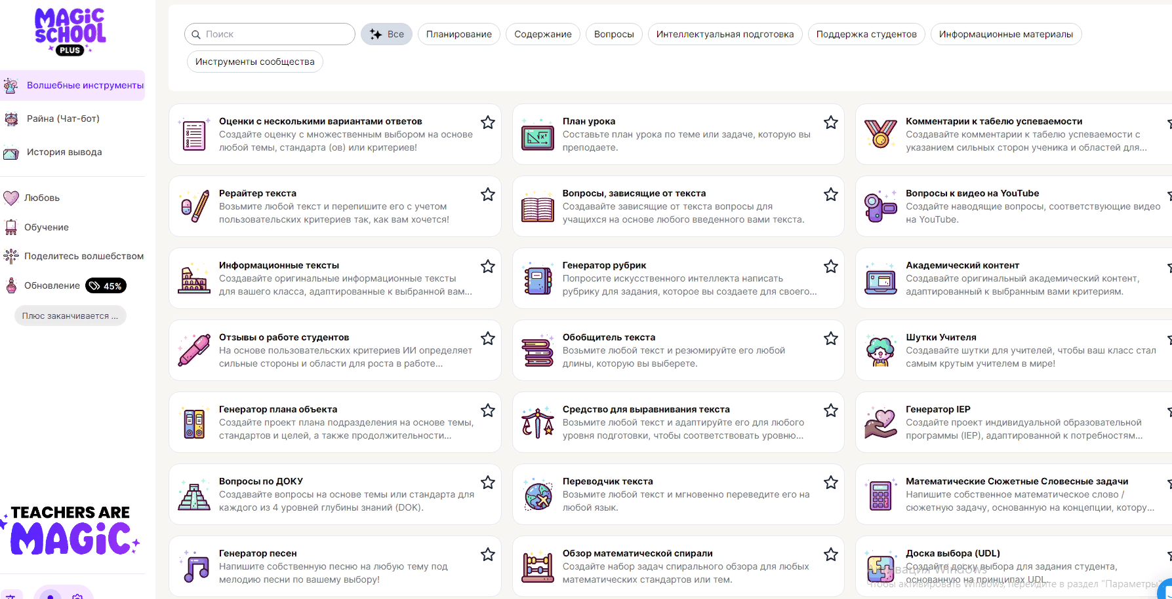

Отечественная платформа ProgressMe, с использованием ИИ, разработана для создания и проведения интерактивных уроков, онлайн-курсов. Там есть как готовые курсы и отдельные планы-разработки, так и удобный конструктор, позволяющий с нуля собрать урок, который будет включать все элементы и типы заданий; домашнее задание можно создавать самостоятельно или взять в каталоге уроков; упражнения будут проверены автоматически; есть встроенные переводчики и озвучка словаря; доступна видеосвязь. Платформа платная, льготный бесплатный период 7 дней.
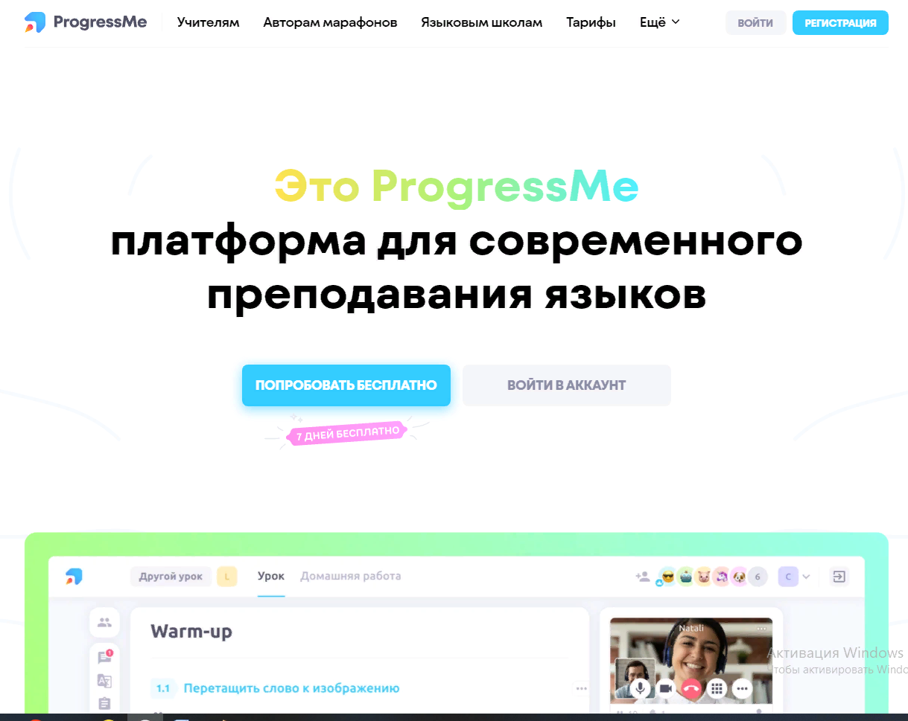

Но чаще всего я использую платформу Twee.com, которая предназначена для учителей иностранного языка. Для начала работы надо зарегистрироваться на сайте и можно пользоваться уникальными способностями ИИ бесплатно, но с ограничениями (20 запусков текстовых инструментов в месяц, 10 запусков медиа-инструментов в месяц: ограничение на ввод мультимедиа в течение 5 минут; экспорт в pdf). Есть платная версия с расширенным функционалом, но мне хватает для моих уроков и бесплатных возможностей сервиса.
Twee имеет огромный набор дидактических инструментов для учителя, он предоставляет возможность работы с текстами для чтения, создания словаря необходимой тематической лексики, написания эссе и писем, развития диалогической и монологической речи, тренировки грамматических навыков и аудирования (это мой самый любимый раздел), там можно использовать различное учебное или развлекательное видео с YouTube, а сервис в одну минуту понимает, обобщает и транскрибирует аудио носитель, и тут же можно на базе данного материала создать упражнения на понимание, упражнения на пропуски слов, вопросы категории правда, ложь, вопросы на множественного выбора, на перевод и соответствие значений, и многое другое. При создании заданий для чтения можно попросить сеть создать текст на заданную тему, на основе теста сформулировать открытые вопросы или вопросы категории - правда, неправда, а также придумать несколько вариантов заголовков или создать небольшие рекламные объявления, знаки, брошюры и т.д. При создании лексического словаря можно сгенерировать любой объем слов из любой части речи на заданную тему, сделать словообразование, словосочетания или целые предложения с данной лексикой и многое другое. В грамматическом разделе можно создать упражнения для отработки. Как видим, данный сайт предлагает широкий спектр возможностей при разработке методического материала к любому уроку. Кроме того, при создании данных упражнений учитель может выбрать необходимый уровень сложности, выбрав в окошке при создании урока (Simple, Intermediate , Advanced ). Это позволяет использовать данный искусственный интеллект при работе с различными классами, в том числе с учащимися, имеющими различный уровень подготовки.

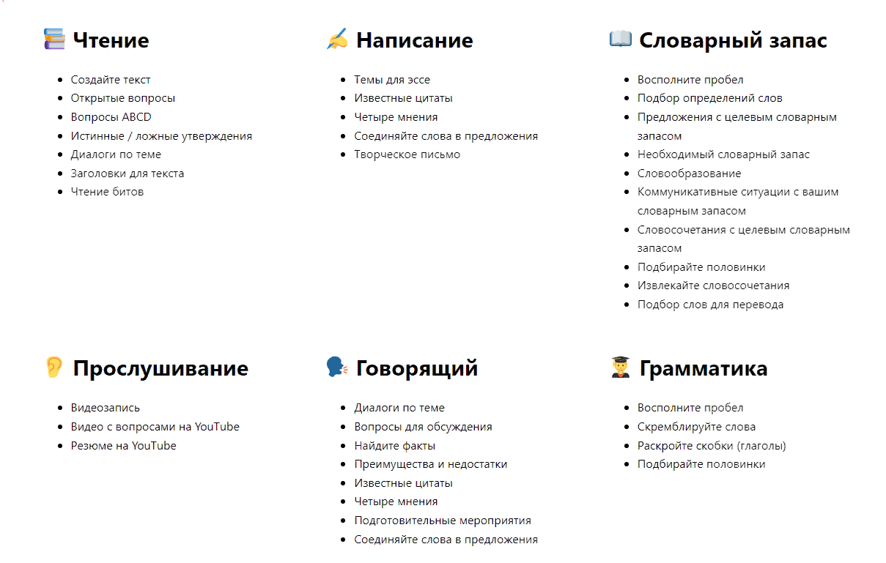

Нейросети, безусловно, помогают учителю с подготовкой уроков, но полностью полагаться на ИИ нельзя, они быстро формируют задания, но редактирование нужно проводить обязательно, полностью машине доверять нельзя. Но на все сто процентов можно согласиться, что ИИ избавляет учителя от обыденной работы и оптимизирует процесс подготовки к урокам, остаётся больше время на творчество. Важно отметить, что выше перечислены лишь некоторые платформы, позволяющие внедрить ИИ в процесс изучения иностранных языков. Как видно, встречаются уже и отечественные разработки, которые практически не отличаются по качеству и функционалу от зарубежных аналогов.
В долгосрочной перспективе, интеграция искусственного интеллекта в обучение иностранным языкам имеет большой потенциал. По мере улучшения алгоритмов и расширения возможностей ИИ, можно ожидать более эффективные, доступные и индивидуализированные методы изучения иностранных языков для всех групп учащихся.
Чтобы свести к минимуму любые риски и получать от использования ИИ в образовании одни только плюсы, необходимо соблюдать баланс между привлечением нейросетей к процессу обучения и достаточным присутствием в нем учителей. Искусственный интеллект является помощником в преподавании иностранного языка, но общение с учителем исключать категорически нельзя.

Источники:
https://media.foxford.ru/articles/neyroseti-v-obrazovanii
https://neuro-seti.ru/
https://урок.рф/library/ispolzovanie_nejrosetej_v_obuchenii_anglijskomu_ya_150720.html
https://dzen.ru/a/ZAHoIKNWYGXN5dIW
https://blog.progressme.ru/resheniya/kak-ispolzovat-chatgpt-i-drugie-ai-v-prepodavanii-yazykov-gotovye-shablony-i-uroki/
https://infourok.ru/avtorskaya-statya-ispolzovanie-vozmozhnostej-iskusstvennogo-intellekta-pri-podgotovke-k-urokam-inostrannogo-yazyka-6840403.html
https://multiurok.ru/files/primenenie-tekhnologii-iskusstvennogo-intellekta-v.html

